Работы по благоустройству парка в с. Ремонтное в рамках государственной программы «Комфортная среда» проведенные по состоянию на 13.11.2019г.:
- Подрядной организацией проводятся работы по укладке тротуарной плитки на тропиночной сети.

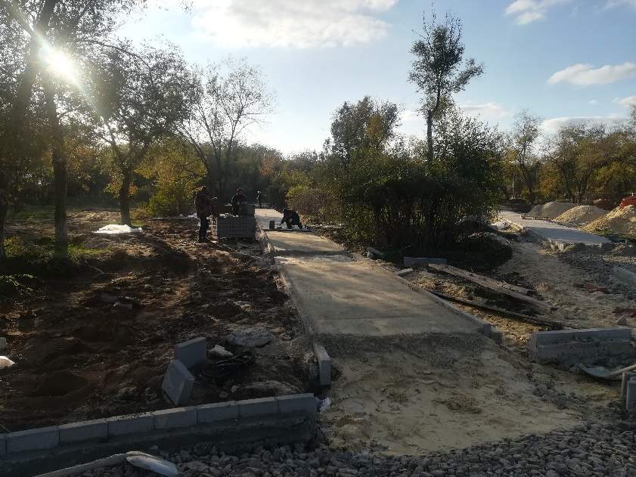
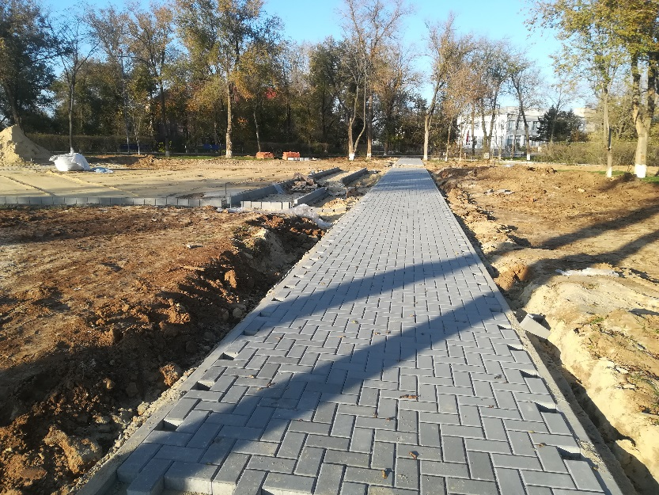
- Проведены работы по обустройству резинового покрытия на волейбольной площадке.
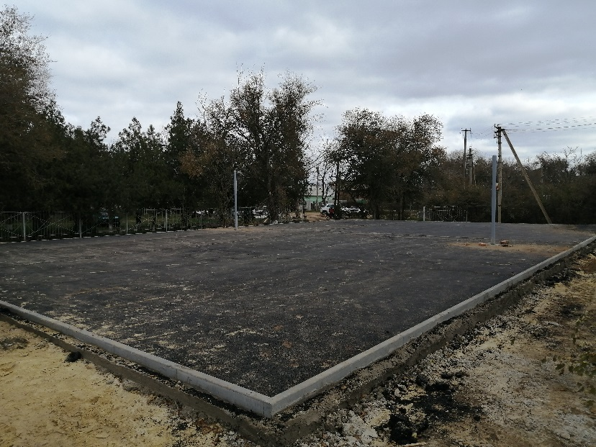

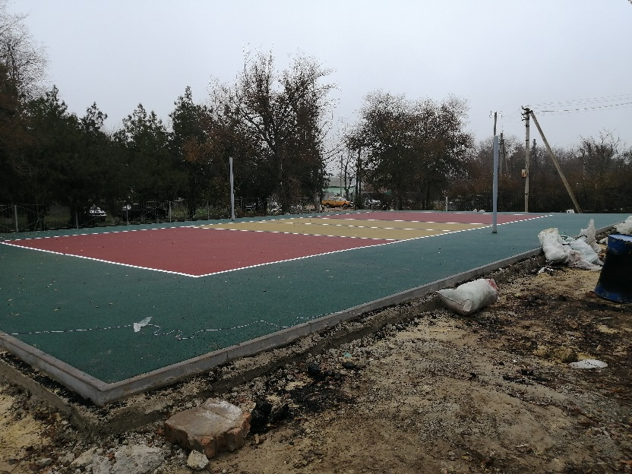

- Подрядной организацией завезены деревья породы «Акация», высажены 161 саженец.

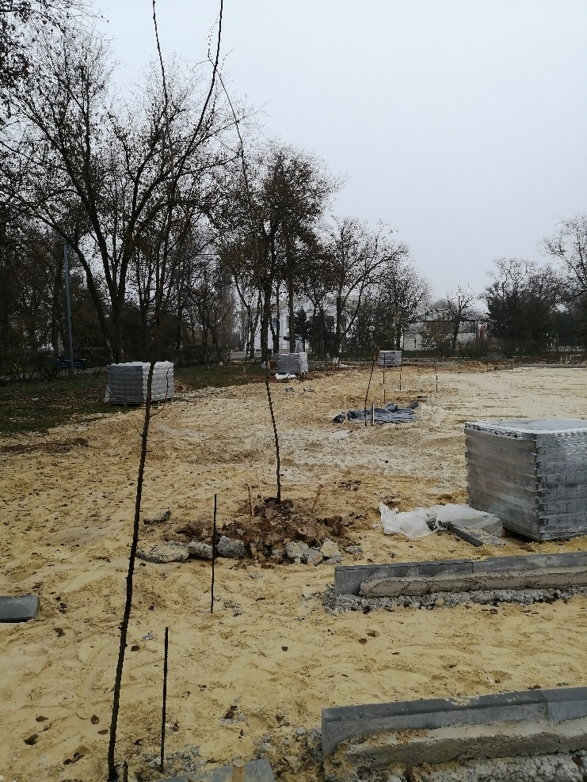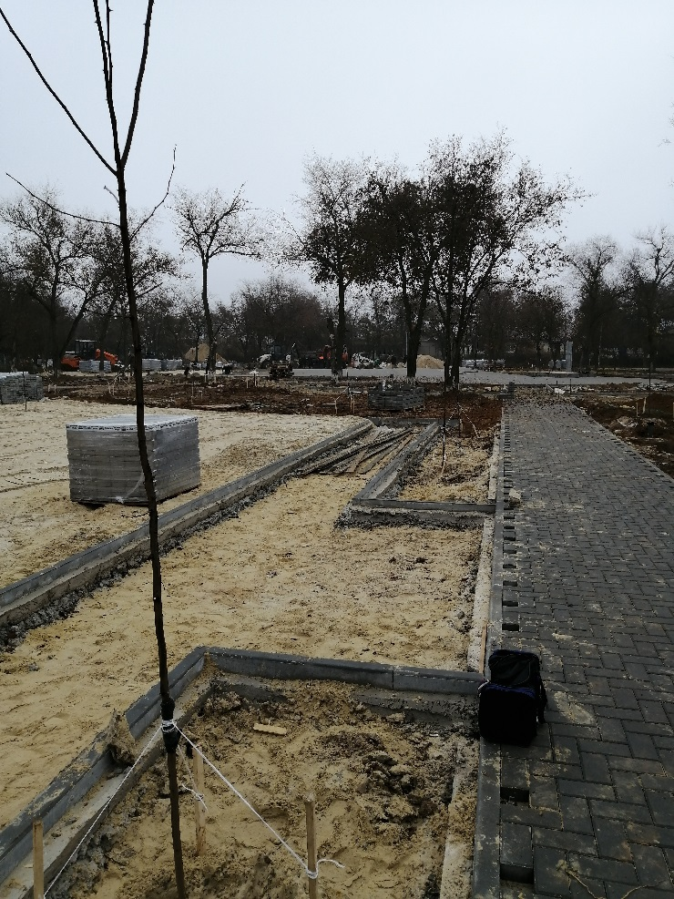

- Завезены 560 кустарников в живую изгородь, высажены кустарники в количестве 265 шт.

